2026 천안형 글로벌 인재육성사업 · AX 액션러닝
06 와이어프레임
실제로 동작하는 화면을 캡처해서 화면 구성과 버튼 동작을 정리했습니다.
조 이름 | 박정환 | 과제명 | 지역아동센터 프로그램 서포터
형태 | 웹(HTML 파일) · 단계 진행형 | 화면 수 | 3개 + 인쇄물 3종

1. 형태 고르기
후보 | 설명 | 선택
웹 1. 심플 검색형 | 검색창 하나에 결과 목록. 쉽지만 계획서처럼 칸이 많은 서류에는 맞지 않음
웹 2. 대시보드형 | 숫자와 차트를 한눈에. 서류 작성보다 현황 보기에 맞음
웹 3. 단계 진행형 | 고르기 → 확인 → 출력을 단계별로 진행. PRD의 업무 흐름과 같음 | 선택
로컬 프로그램 | 설치가 필요해서 40~50대 선생님께 나눠 드리기 어려움
선택 이유: 선생님이 한 화면에서 한 가지만 하게 하고, 다음 할 일을 캐릭터 '별이'가 말풍선으로 알려 준다. 파일 하나를 더블클릭하면 열리고, 휴대폰은 웹 링크로 본다.

2. 전체 흐름
1. 내용 고르기 | → | 2. 계획서 확인 | → | 3. 서류 만들기
형태 · 분야 · 대상 · 일정 · 아동 특성 |  | 칸마다 고치기 · 근거 확인 · 예산 |  | 계획서 / 일지 / 평가서  인쇄 · PDF · 워드
계획(계획서) → 실행(회기마다 일지) → 평가(끝나면 평가서)가 같은 내용으로 이어진다.

3. 화면 1 — 내용 고르기
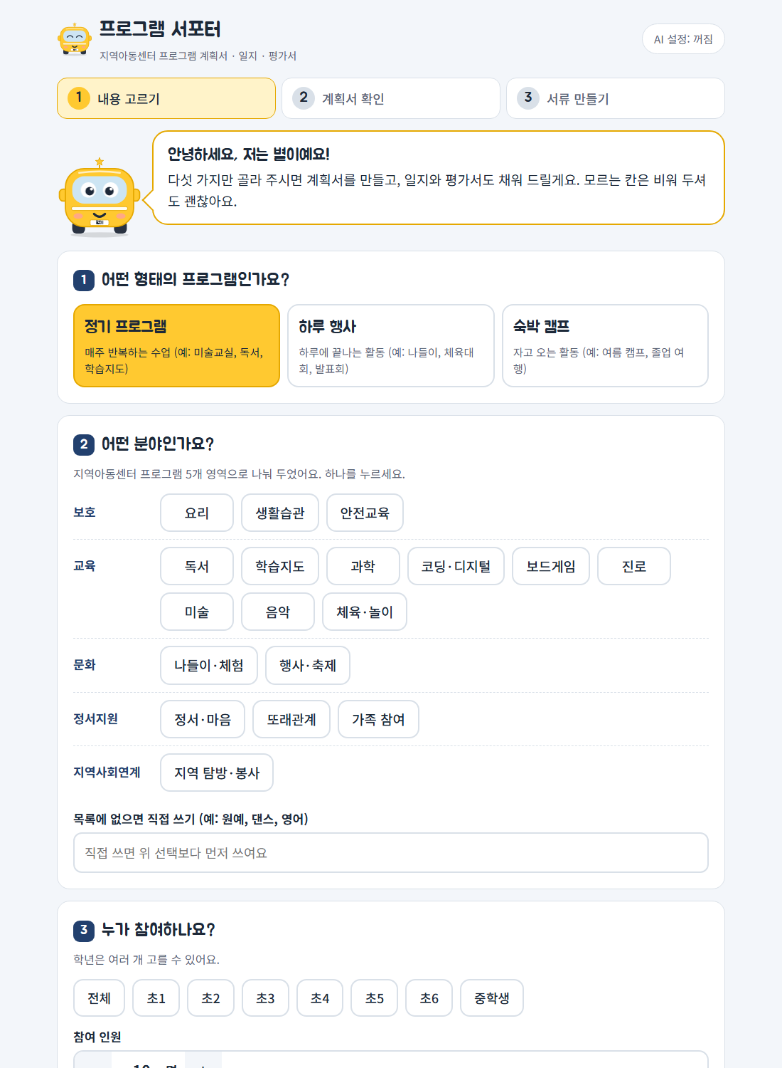
영역 | 들어가는 것 | 누르면
머리말 | 캐릭터, 이름 '프로그램 서포터', AI 설정 버튼 | AI 설정: 키 입력 창이 열림 (선택 기능)
단계 표시 | 1 내용 고르기 · 2 계획서 확인 · 3 서류 만들기 | 현재 단계는 노란색, 끝난 단계는 초록 숫자
별이 말풍선 | 지금 할 일 안내 | 무언가 고를 때마다 내용이 바뀜. 빠진 칸이 있으면 빨간 테두리
① 형태 | 정기 프로그램 / 하루 행사 / 숙박 캠프 | ④ 일정 칸이 형태에 맞게 바뀜
② 분야 | 5대 영역별 키워드 18개 + 직접 쓰기 | 나들이·체험, 행사·축제는 '하루 행사'로 자동 전환
③ 대상 | 전체 또는 학년 버튼(여러 개), 인원 +/− 또는 키보드로 직접 입력 | 전체: 초1~중학생 한 번에 선택
④ 일정 | 날짜, 회기 수, 주기, 1회 시간 / 숙박은 1박 2일~3박 4일
⑤ 아동·센터 상황 | 아동 특성 9개 버튼, 필요성 메모, 운영 방법 요청 | 필요성·운영 방법 문장에 들어감
큰 버튼 | 별이야, 계획서 만들어 줘! | 화면 2로 이동

4. 화면 2 — 계획서 확인
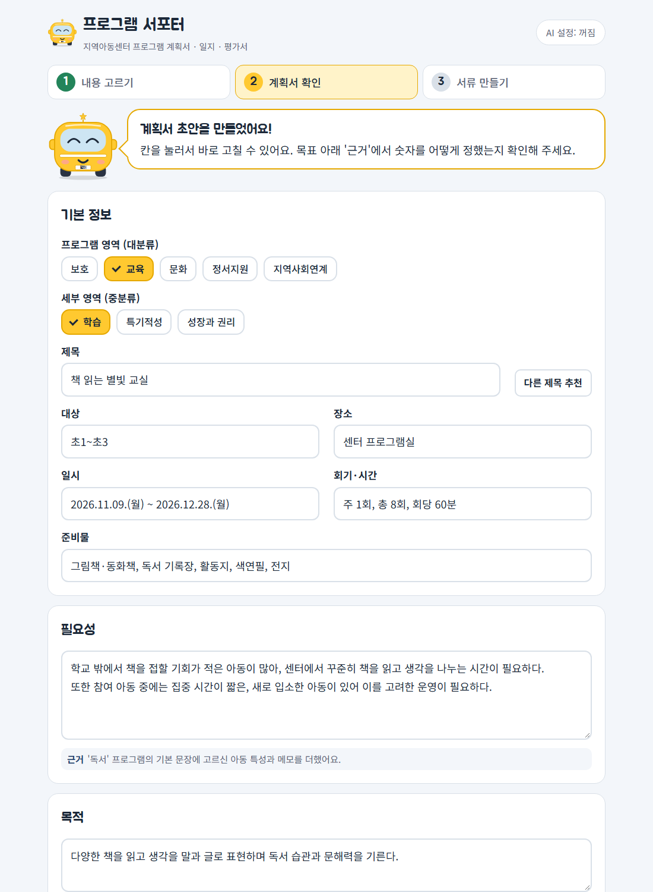
영역 | 들어가는 것 | 누르면
기본 정보 | 영역 대분류·중분류, 제목, 대상, 장소, 일시, 회기, 준비물 | [다른 제목 추천]: 제목 후보를 바꿔 보여 줌
필요성 · 목적 | 고칠 수 있는 글 칸 + '근거'
목표 | 목표 3개와 평가 방법 + 목표마다 '근거'(계산식)
프로그램 내용 | 회기 표(정기) 또는 시간표(하루·캠프), 운영 방법
예산 | 항목 · 산출 근거 · 금액 표 | [+ 줄 추가], 합계 자동 계산
만족도 문항 | 5점 척도 5개 + 서술형 2개
AI로 문장 다듬기 | 키를 넣은 경우에만 보임 | 바뀐 칸 노란색, [되돌리기]

5. 화면 3 — 서류 만들기
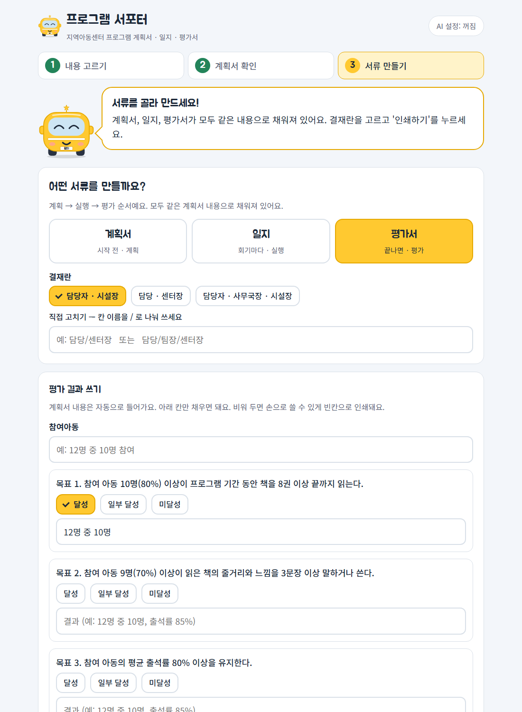
영역 | 들어가는 것 | 누르면
서류 탭 | 계획서(시작 전) · 일지(회기마다) · 평가서(끝나면) | 아래 입력 칸과 미리보기가 바뀜
결재란 | 담당자·시설장 / 담당·센터장 / 담당자·사무국장·시설장 + 직접 고치기 | 예: '담당/팀장/센터장'을 쓰면 3칸으로 바뀜
일지 | 회기(날짜) 고르기, 참여자, 진행자, 진행내용(미리 채움), 담당자 의견, 사진 8장까지 | 사진을 넣으면 모자이크 창이 열림. 끌어서 얼굴을 가림. '전체 한 번에'로 모든 일지 인쇄
평가서 | 참여아동, 목표별 달성/일부 달성/미달성 + 결과, 만족도 응답 수 표, 의견, 추후계획 | 평균·4점 이상 비율 자동 계산, 막대그래프
A4 미리보기 | 센터 양식 그대로의 종이 모양 | 휴대폰에서는 화면 폭에 맞게 줄어듦
아래 버튼 | 인쇄하기 / 워드(한글) 파일로 저장 | 웹 링크에서는 안내 문구로 바뀜

6. 인쇄물 — 계획서 미리보기
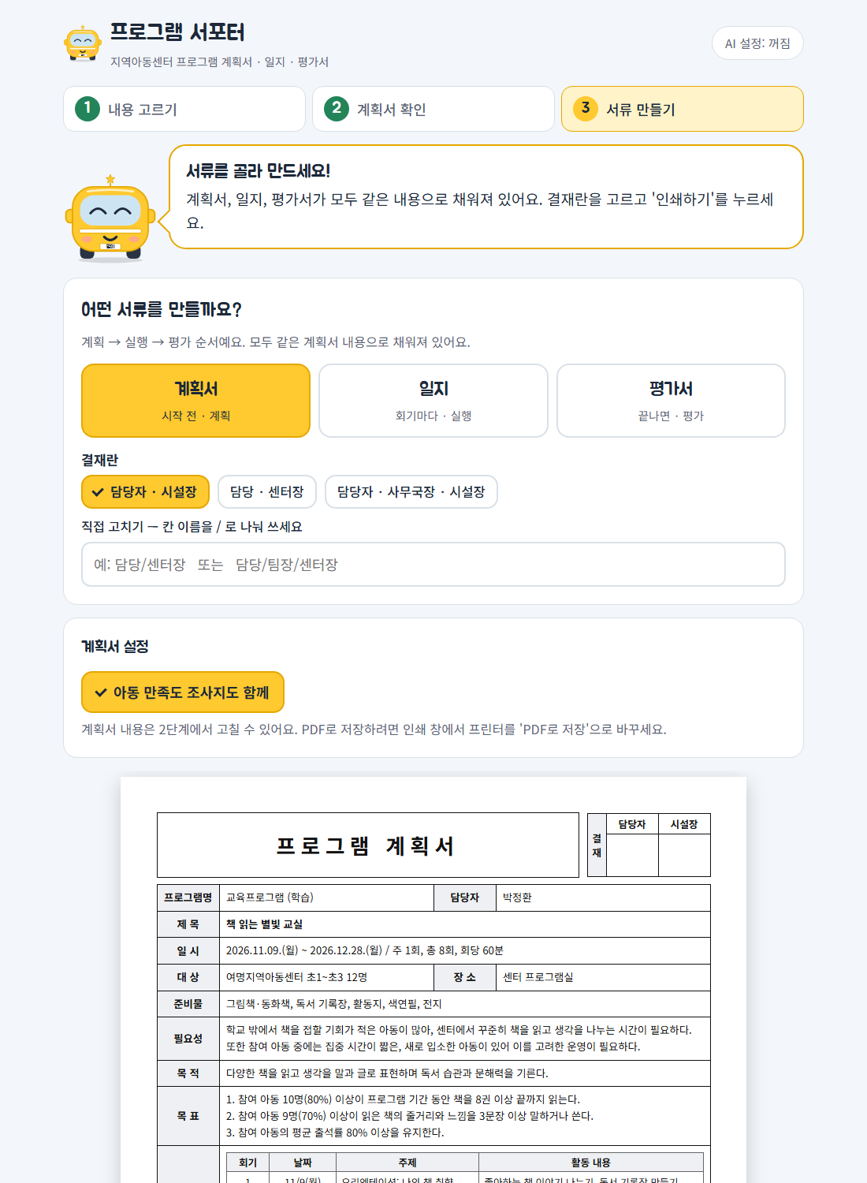
세 서류 모두 센터 양식의 칸 순서를 따른다. 비워 둔 칸은 손으로 쓸 수 있게 빈칸으로 인쇄된다.

